Diggiefeest 2024

Vrijdag 30, zaterdag 31 augustus en zondag 1 september 2024

Wie zijn wij?

Diggie vzw is een uniek project op een **kinder- en gezinsboerderij** gelegen in het hartje van de Vlaamse Ardennen. Sinds 1974 wordt het project voor het grootste deel gedragen door vrijwilligers. Daarbij wordt ingezet op het samenbrengen van mens, dier en natuur. Het is een plaats van ontmoeten en ‘ont-moeten’ waar iedereen welkom is.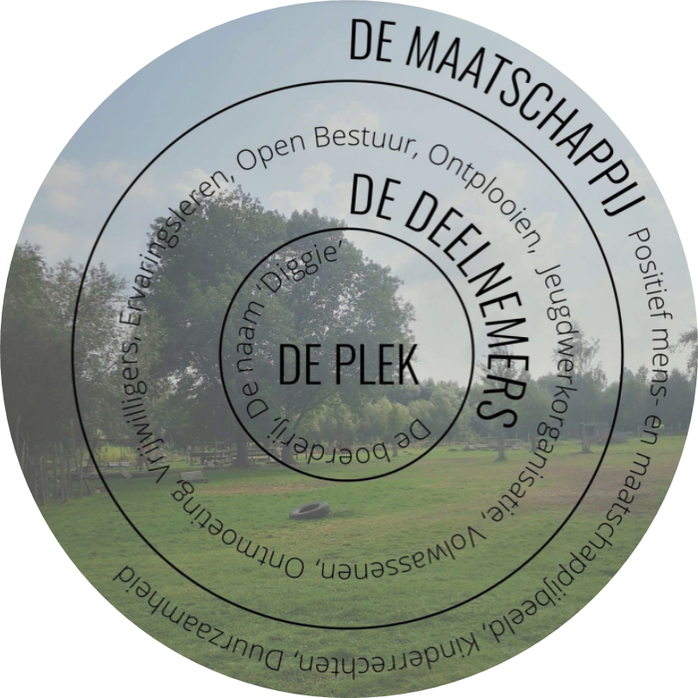

Eén van de uitgangspunten van Diggie vzw is het inzetten op **duurzaamheid** in de verschillende facetten van haar werking. Daarbij streven naar we naar een zo laag mogelijke voetafdruk, maar werken we ook zoveel mogelijk met lokale en biologische partners samen. Onze bar en zeteltjes worden uit palletten gemaakt, en drankkaarten werden vervangen door eco-jetons.

Diggie is een **bovenlokale** organisatie, wat ervoor zorgt dat we een begrip zijn in Oost-Vlaanderen en daarbuiten. Doorheen het jaar slaagt onze vzw erin om mensen van overal in Vlaanderen aan te spreken en te doen langskomen, al dan niet met een overnachting. Deze trend zet zich ook verder op ons Diggiefeest!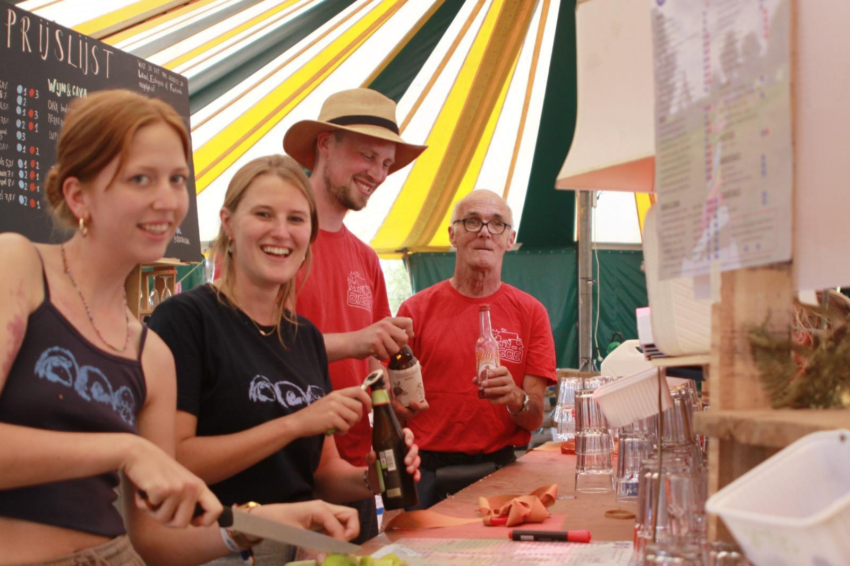

De volledige Diggiewerking bestaat voor en door **vrijwilligers**. Zo wordt ook het feest volledig verwezenlijkt door een 20-koppige groep van vrijwilligers. Dit kan uiteraard niet zonder de ondersteuning van het Diggieteam en de meer dan 80 vrijwilligers uit Brakel, Gent en omstreken. Deze steken hun handen uit de mouwen voor, op en na het Diggiefeest.

Wat is het Diggiefeest 2024?

Misschien is het Diggiefeest u reeds gekend, misschien bent u zelfs al eens langsgeweest. Het Diggiefeest was oorspronkelijk een viering van het einde van een goede oogst, maar groeide intussen uit tot een groot feest voor iedereen. Deze editie zetten we de kers op deze prachtige taart met onze 50ste editie. Dit jaar wordt Diggie vzw dus 50 jaar en maken we er dit jaar natuurlijk een vernieuwend en spetterend feest van! We proberen om het feest ieder jaar opnieuw vertrouwd, maar toch ook vernieuwend te doen aanvoelen.

Ook dit jaar wordt er daarom opnieuw hard gewerkt achter de schermen aan het **programma**! Dit programma is gericht op alle leeftijden, waarbij er een plaats is voor zowel kinderen, als jongeren, als ouders en andere bezoekers! Daarbij krijgt jong muzikaal talent een kans, is er een theater en heel wat meer. Doorlopend is er een bar en versnaperingen, terwijl kinderen in het speeldorp kunnen ravotten. Op zondag komen er zo’n 350 mensen BBQ eten! Al dit samen lokt wel zo’n **1600 bezoekers** van alle leeftijden naar onze boerderij, waarvan een aantal zelfs blijven slapen op de **camping**.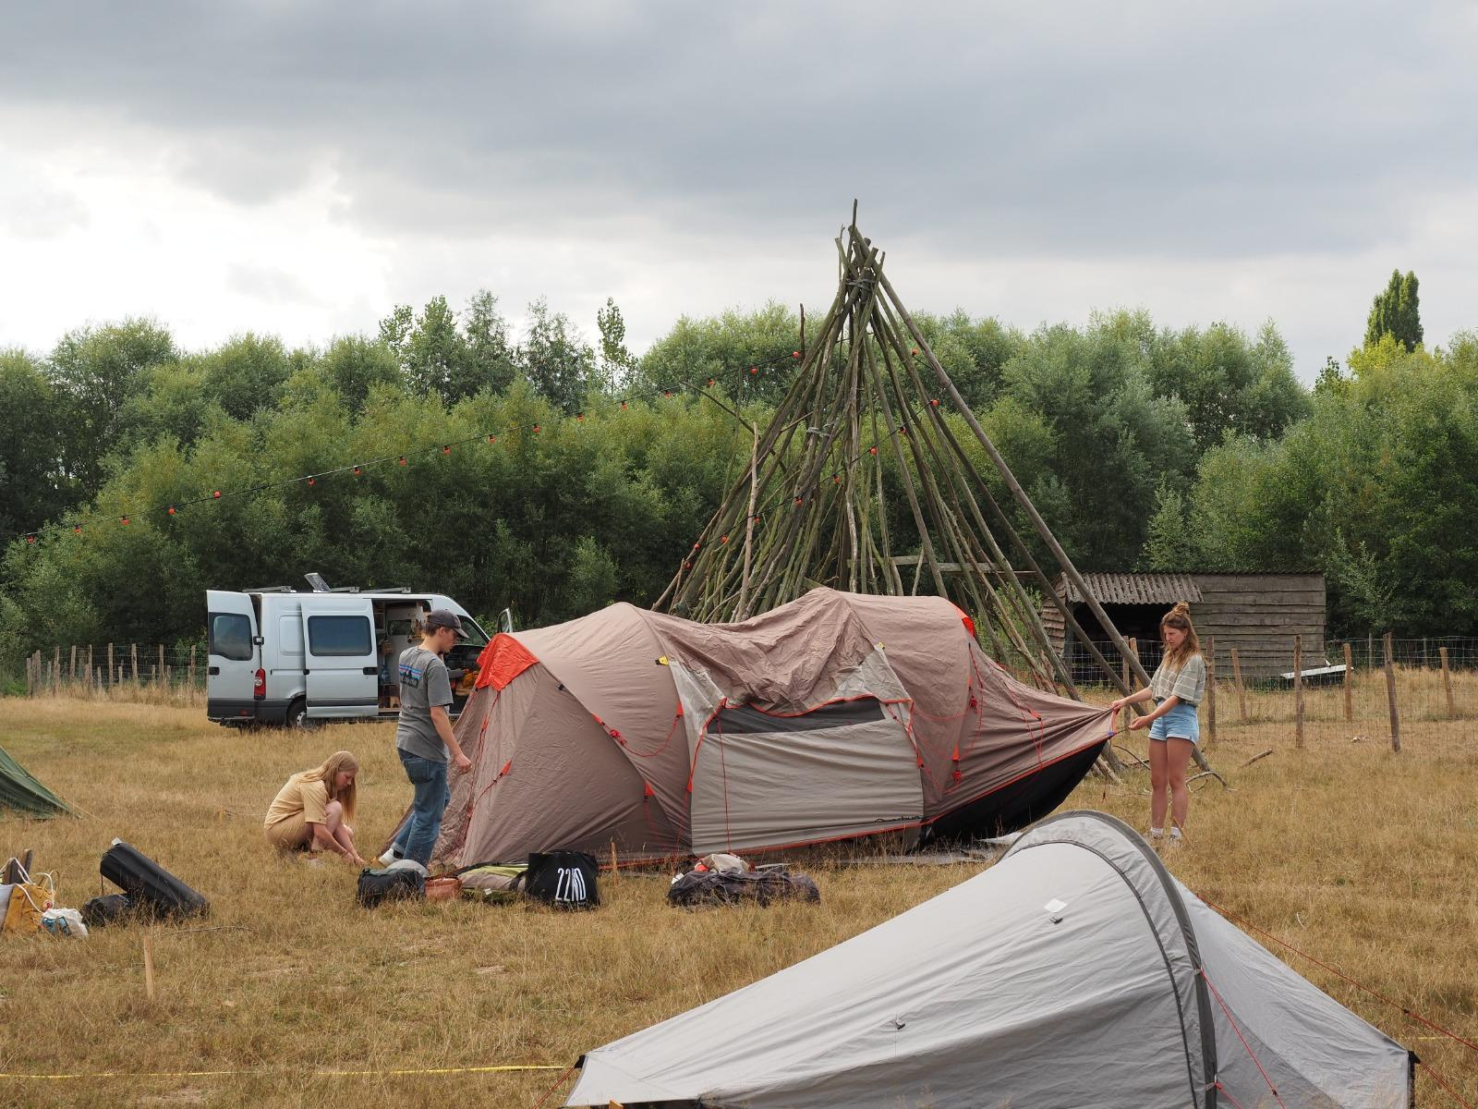

De activiteiten op het Diggiefeest en de inkom zijn **gratis**. Deze keuze wordt bewust gemaakt om het Diggiefeest toegankelijk te houden en op die manier zo inclusief mogelijk te zijn.

Benieuwd naar meer fotootjes om de sfeer van het Diggiefeest op te snuiven? Hier vind je die van vorig jaar terug: <https://flic.kr/s/aHBqjAUGHA> & <https://flic.kr/s/aHBqjAUJhP>.

Waarom sponsoren?

Het Diggiefeest sponsoren betekent sowieso inzetten op ecologie en duurzaamheid, investeren in het engagement van vrijwilligers, een steentje bijdragen aan de toegankelijkheid en heel wat mensen bereiken. Wat is er nog relevant voor u en uw bedrijf?

Eerder sponsor of niet?

Vermits u ons reeds eerder gesponsord hebt, kwamen wij opnieuw bij u terecht! Ondertussen kent u reeds wat de sponsoring met zich meebrengt. Als u de voorbije jaren vergelijkt zal u zien dat de prijzen nog niet gestegen zijn, vermits de economische crisis zich nog steeds doet voelen. Er kwam enkel een meer uitgewerkte sociale media uit.

Aangezien u vermoedelijk nieuw bent, gaf dit document u hopelijk al wat meer info over ons project en ons feest. Onze mail biedt u een kans tot het aanspreken van een nieuw publiek. En daarvoor zijn er verschillende redenen.

Vlaamse Ardennen of Gent?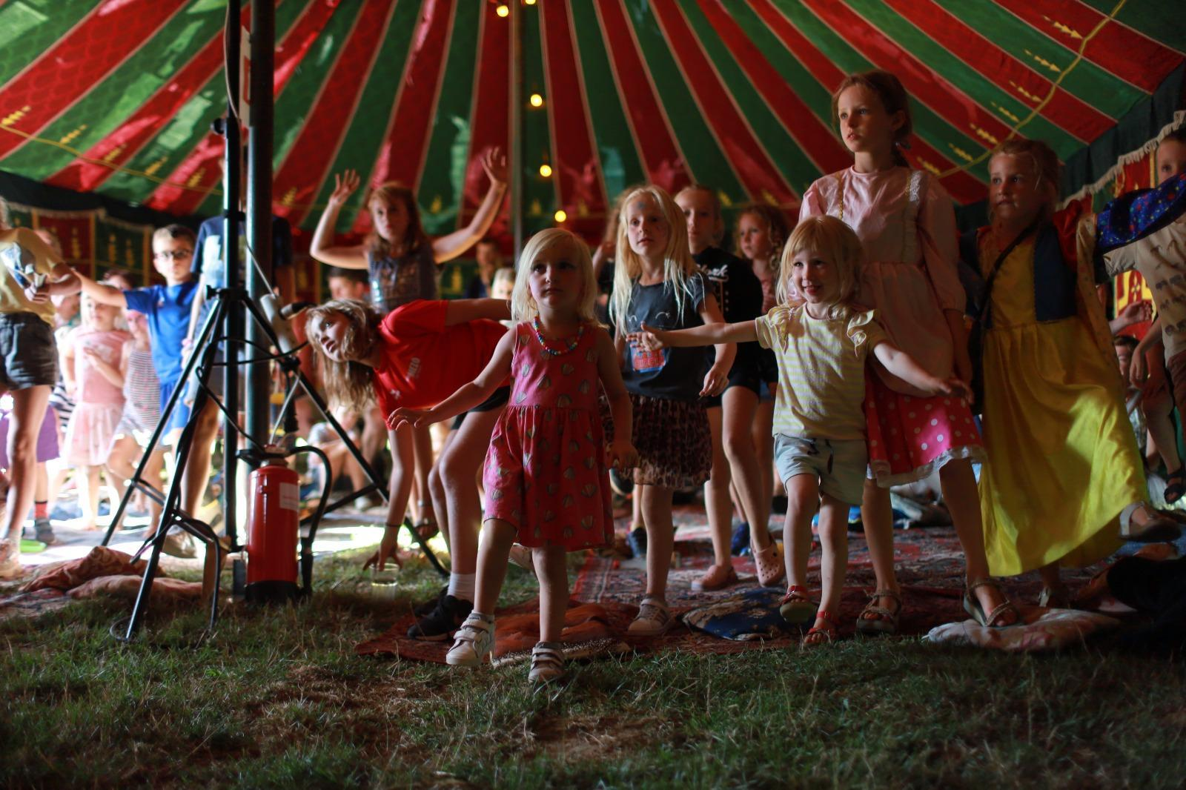

Het Diggiefeest vindt plaats in Brakel, het hartje van de Vlaamse Ardennen. Een groot deel van onze bezoekers en eters komen vanuit Brakel zelf en de buurgemeenten, dit zien we jaarlijks terugkeren! Vermits ook uw bedrijf zich in onze buurt bevindt, maakt dit een interessant doelpubliek!

Het Diggiefeest vindt plaats in Brakel, maar ook heel wat Gentenaars vinden hun weg naar onze gezelligheid! Jaarlijks laten we mensen prikken vanwaar ze komen, en dit is toch wel een terugkerende trend. Bovendien zijn heel wat van onze vrijwilligers student in Gent of wonen daar, een interessant doelpubliek dus!

Visiematig of niet?

Wij kwamen niet helemaal toevallig bij uw bedrijf uit. Wij denken namelijk dat u ook visiematig heel goed aansluit bij ons project. Net zoals voor ons, speelt vermoedelijk ook voor u duurzaamheid een heel grote rol. Diggie koopt dan ook heel vaak biologisch en zoveel mogelijk lokaal en werkt zoveel mogelijk samen met partners met dezelfde visie.

Hoe sponsoren?

We weten dat de tabel wat lijvig is maar wij bieden u heel wat flexibiliteit doordat u zelf een sponsorformule kan samenstellen, naargelang wat het best bij u past. Die formules werden uitgebreid en bestaan uit de volgende elementen: flyer, website, affiche en/of banner. Nieuw dit jaar is dat wij ook de mogelijkheid bieden om via sociale media aan bod te komen! In het tabelletje hieronder staan de verschillende mogelijkheden met wat uitleg bij, stuur ons gerust indien u meer uitleg nodig heeft.

|  |  |  |  |  |
| --- | --- | --- | --- | --- |
| Welke combinatie wilt u? | | | Prijs (en voordeel bepaald t.o.v. alle onderdelen apart) | Uitleg |
| Flyer | We verspreiden ongeveer 3500 flyers in Brakel, de omliggende steden (Geraardsbergen, Ronse, Zottegem, Oudenaarde) en ruimere omgeving (Oost-Vlaanderen). We voorzien ongeveer 20 plaatsen voor  sponsors op de flyer. | | | |
| Enkel flyer | | €30 |  |
| Website | Onze site heeft op maandelijkse basis ongeveer 3000 bezoekers.  Tijdens juli/augustus wordt de pagina van het feest zelfs nog vele malen meer bezocht. | | | |
| Enkel website | Willekeurig | €30 |  |
| Rij 5 | €40 |  |
| Rij 4 | €50 |  |
| Rij 3 | €60 |  |
| Rij 2 | €70 |  |
| Rij 1 | €80 |  |
| Website & flyer | | €50 - €100  (€10 voordeel) | De prijs hangt af van de plaats van uw logo op de website. |
| Affiche | Er wordt een grote aantrekkelijke affiche (A2 formaat) gemaakt. Deze affiches zullen het straatbeeld van Brakel kleuren, maar zullen ook in de omliggende gemeenten en in Gent verspreid worden (in winkels, sportcentra, bibliotheken...). De affiche wordt online op onze site geplaatst, maar is ook het uithangbord van ons facebook-evenement. We mailen deze ook naar onze achterban (ongeveer 3000 e-mailadressen).  Er zijn ongeveer tien plaatsen voor sponsors op de affiche. | | | |
| Enkel affiche | | €105 |  |
| Affiche & website | | €125 - €175  (€10 voordeel) | De prijs hangt af van de plaats van uw logo op de website. |
| Affiche & flyer | | €125  (€10 voordeel) |  |
| Affiche & flyer & website | | €150 - €200  (€15 voordeel) | De prijs hangt af van de plaats van uw logo op de website. |
| Banner | De banner van uw bedrijf kan opgehangen worden op een locatie naar keuze op het Diggiefeest. De locaties om uw banner te hangen vindt u hieronder. | | | |
| Enkel banner | Sanitair | €135 | Dit is een tussenstop op het feest waar iedereen wel eens passeert! |
| Fietsenstalling/parking | €210 | De fietsenstalling en de parking zijn twee verschillende plaatsen. Het is de bedoeling dat u een keuze maakt hiertussen. |
| Speeldorp | €235 | Dit is een plek op het feest speciaal voor kinderen. Met onze  enthousiaste animatoren worden er fijne spelletjes gespeeld,  toffe dingen geknutseld of gewoon ‘gechilled’. |
| Kassa | €285 | Aan de kassa komt iedereen hun drankjetons kopen en hun BBQ-kaarten afhalen. |
| Grote tent/ ingang | €335 | De Grote Tent en de ingang zijn twee verschillende plaatsen. Het is de bedoeling dat u een keuze maakt hiertussen.  In de Grote Tent staat onze ecologische bar en wordt er tijdens onze BBQ gegeten. Het is één van de centrale punten van ons feestdorp. |
| Banner & flyer | | €150 - €350  (€15 voordeel) | De prijs hangt af van de locatie van uw banner. |
| Banner & website - *ECO-combo* | | €150 - €400  (€15 voordeel) | De prijs hangt af van de locatie van uw banner en de plaats van uw logo op de website. |
| Banner & affiche | | €225 - €425  (€15 voordeel) | De prijs hangt af van de locatie van uw banner. |
| Banner & flyer & website | | €165 - €415  (€30 voordeel) | De prijs hangt af van de locatie van uw banner en de plaats van uw logo op de website. |
| Banner & affiche & flyer | | €240 - €440  (€30 voordeel) | De prijs hangt af van de locatie van uw banner. |
| Banner & affiche & website | | €220 - €480  (€50 voordeel) | De prijs hangt af van de locatie van uw banner en de plaats van uw logo op de website. |
| Banner & affiche & flyer & website | | €200 - €450  (€100 voordeel) | De prijs hangt af van de locatie van uw banner en de plaats van uw logo op de website. |
| Sociale media | Onze promo wordt voor een heel groot stuk online gedaan. Wij zijn actief op Instagram (846 volgers) en Facebook (2.800 likes) | | | |
| Enkel Sociale media | Evenement-beschrijving | €30 | Dit is de centrale plek op het facebookevenement waarop iedereen alle informatie leest. |
| Sponsorpost groep | €50 | Een post waarbij 5 sponsors worden gedeeld in het evenement in een bericht op Instagram. |
| Sponsorpost alleen (facebook) | €70 | Uw bedrijf/organisatie krijgt een aparte post in het facebookevenement. |
| Sociale media & Flyer | | €50 - €90  (€10 voordeel) | De prijs hangt af van het type post op onze sociale media. |
| Sociale media & Website | | €50 - €140  (€10 voordeel) | De prijs hangt af van het type post op onze sociale media en de locatie van uw logo op de website. |
| Sociale media & Affiche | | €125 - €165  (€10 voordeel) | De prijs hangt af van het type post op onze sociale media. |
| Sociale media & Banner | | €155 - €395  (€10 voordeel) | De prijs hangt af van het type post op onze sociale media en de locatie van uw banner. |
| Sociale media & flyer & Website | | €70 - €160  (€20 voordeel) | De prijs hangt af van het type post op onze sociale media en de locatie van uw logo op de website. |
| Sociale media & flyer & Affiche | | €145 - €185  (€20 voordeel) | De prijs hangt af van het type post op onze sociale media. |
| Sociale media & Website & Affiche | | €145 - €195  (€20 voordeel) | De prijs hangt af van het type post op onze sociale media en de locatie van uw logo op de website. |
| Sociale media & flyer & Banner | | €170 - €410  (€25 voordeel) | De prijs hangt af van het type post op onze sociale media en de locatie van uw banner. |
| Sociale media & Website & Banner | | €170 - €460  (€25 voordeel) | De prijs hangt af van het type post op onze sociale media en de locatie van uw logo op de website. |
| Sociale media & Flyer & Website & Affiche | | €170 - €260  (€25 voordeel) | De prijs hangt af van het type post op onze sociale media en de locatie van uw logo op de website. |
| Sociale media & Flyer & Website & Banner | | €175 - €465  (€50 voordeel) | De prijs hangt af van het type post op onze sociale media en de locatie van uw logo op de website en uw banner. |
| Sociale media & Affiche & Banner | | €220 - €460  (€50 voordeel) | De prijs hangt af van het type post op onze sociale media en de locatie van uw logo op de website en uw banner. |
| Sociale media & Flyer & Affiche & Banner | | €225 - €440  (€75 voordeel) | De prijs hangt af van het type post op onze sociale media en de locatie van uw banner. |
| Sociale media & Website & Affiche & Banner | | €225 - €515  (€75 voordeel) | De prijs hangt af van het type post op onze sociale media en de locatie van uw logo op de website en uw banner. |
|  | Sociale media & Flyer & Website & Affiche & Banner | | €230 - €520  (€100 voordeel) | De prijs hangt af van het type post op onze sociale media en de locatie van uw logo op de website en uw banner. |

Nog vragen?

Indien u nog vragen hebt, mag u ons gerust contacteren!

Via mail: [feest@diggie.be](mailto:feest@diggie.be)  
 Via telefoon: 055 42 21 56.

Alvast hartelijk bedankt. Wij verwelkomen u graag in het weekend van 30 augustus tot 1 september 2024 op onze Diggieboerderij!